Kväveoptimering i spannmål för lägre klimatutsläpp
Kokboken är tänkt som hjälp hur du lägger upp en rådgivning inom kväveoptimering för lägre klimatutsläpp - gruppträffar.
Underlagsmaterial som stöd till träffarna finns här: https://adm.greppa.nu/radgivning/kvaveoptimeringispannmal.4.3f7ef0391874a079bad2818e.html
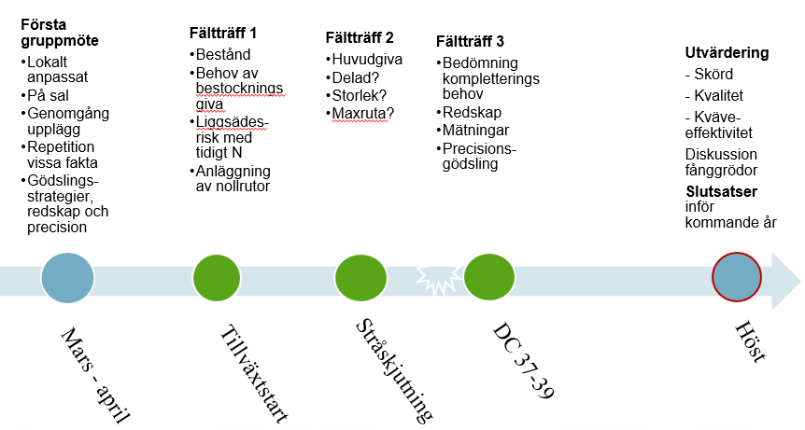
Bild 1: Exempel på tidsplan över när träffarna kan ske.

Inför tillväxtstart

Förberedelser
- Samla in information om platsens/platsernas markegenskaper där fältträffen sker.
- Läs igenom underlagsmaterialet som stöd till gruppträffarna.
- Skriv ut bilder från underlagsmaterialet som du vill visa på gruppträffarna.
- Skriv ut modulblad om Greppa Näringens enskilda rådgivningar (till exempel kvävestrategi, precisionsodling och Klimatkollen) som du kan dela ut till deltagarna under träffarna. Se https://adm.greppa.nu/for-radgivare/modulblad.html.
- Se till att en nollruta och om möjligt en maxruta anläggs där fältträffen sker. Ska ske innan första gödslingen genomförs.

Under gruppträffen
- Sker i fält så snart grödan kommit igång att växa efter vintern. Kan också ske på sal eller digitalt.
- Gå igenom syftet med aktiviteterna.
- Ge en kort sammanfattning vikten av att anpassa kvävegödslingen för att minska klimatgasutsläppen och förbättra ekonomin.

Diskussionspunkter
- Vad kan vi göra i praktiken? Dela givorna mer, anpassa strategin efter beståndet, efter året, efter skördepotential och odlingsmål? Hur gör ni idag, vad har ni provat? Fungerar det? Diskutera om ni kan göra något annorlunda.
- Olika gödslingsstrategier.
  - Hur byggs skörden? Och påverkar kvävetillgången utvecklingen, antal ax, antal kärnor och kärnornas storlek?
  - Lämpligt skottantal, går det att skapa fler skott med hjälp av tidig giva på våren? Hur tänka kring tidig giva?
  - Skottreduktion – hur länge pågår den? Vikten av kväve för att förhindra reduktion
  - Liggsädesrisker? För täta bestånd?
  - Lämpliga tidpunkter för gödsling, hur tänka kring delning?
  - En huvudgiva i god tid före stråskjutning eller delad huvudgiva? Diskutera fördelar och nackdelar
- Årsmånens påverkan på markens kvävelevererande förmåga, risker för kväveförluster samt grödans tillväxt, utveckling och skördepotential. Skillnader mellan och inom fälten tas upp, liksom andra faktorer som förfrukt, sortskillnader och odlingsmål.
- Risker och fördelar med olika alternativa strategier
- Vad betyder det för plånbok och miljö att hitta rätt strategi för gödsling? Resonera i gruppen.
- Informera om Greppa Näringens enskilda rådgivningar inom kvävegödsling, precisionsodling samt Klimatkollen.

Fältträff inför början av stråskjutningen

Förberedelser
- Inför träffen ska deltagarna få i hemuppgift att räkna antalet skott med hjälp av tumstock eller ram i några av sina fält. Detta ska fungera som diskussionsunderlag under träff 2.
- Även platsen där fältträffen sker ska antalet skott räknas.

Under gruppträffen
- Sker i fält efter att huvudgivan är lagd, hela eller delar av den beroende på vilken strategi som valts.
- Jämför förhållanden i visningsfältet med deltagarnas och med de nollrutemätningar som görs av Greppas Näringen. Se Greppa Näringens nollrutemätningar här: https://greppa.nu/vara-tjanster/sasongsnytt.

Diskussionspunkter
- Vad har hänt sedan förra träffen? Deltagarna delar med sig av sina iakttagelser från säsongen, erfarenheter från tidigare säsonger samt vilka åtgärder som vidtagits.
- Har det regnat mycket? Kan kväve ha förlorats som lustgas?
- Kallt och torrt? Är årets mineralisering låg?
- Varmt och fuktigt? Kanske levererar marken mer än normalt? Förfruktseffekter synliga?
- Ser det bra ut? Tror man på en hög skördepotential?
- Om strategi med delad huvudgiva använts – ska andra delen hållas nere för att kunna komplettera vid behov?
- Är fältet/fälten jämna eller ojämna? Hur kan detta åtgärdas? Rådgivaren har med bild från CropSat över observationsfältet. Möjligheterna att senare justera skillnaderna genom precisionsgödsling tas upp.
- Hur mycket kväve har redan tagits upp av grödan? Finns mer gödselkväve kvar efter de gödslingar som gjorts hittills? Nollrutan studeras liksom maxrutan. För blotta ögat eller med hjälp av en handsensor om sådan finns tillgänglig.
- Bedöm utvecklingsstadium, resonera kring reduktionsstadier och kvävebehov.
- Diskutera vad man tror om kommande gödslingsbehov och om vädersituationen.

Inför kompletteringsgödsling och/eller genomgång av olika tekniker för precisionsodling

Förberedelser
- Se över möjligheterna att använda tekniska hjälpmedel. Finns tillgång till N-Tester, nitratstickor och N-Sensor?
- Deltagarna uppmanas studera 1-2 av sina egna fält på CropSat inför denna träff. Se www.cropsat.se.

Under gruppträffen
- Sker i fält lämpligen vid stadium 37-39. Nu är hela huvudgivan utlagd och det är dags att fatta beslut om eventuell komplettering.
- Jämför förhållanden i visningsfältet med deltagarnas och med de nollrutemätningar som görs av Greppa Näringen, se säsongsnytt: https://greppa.nu/vara-tjanster/sasongsnytt
- Uppskatta totalt och resterande kvävebehov utifrån förväntad skörd, kvalitetskrav och markens leverans av kväve.
- Bedömning av skördepotentialen
- Bedömning av fältets återstående genomsnittliga kvävebehov med hjälp av exempelvis
  - N-Tester (mäter kvävekoncentrationen i grödan),
  - handsensor (mäter kväveupptag per ha) och
  - nitratstickor (mäter nitratkoncentrationen vid stråbasen och därmed pågående upptag).
- Om nollruta kan mätas med hjälp av handburen N-Sensor görs även beräkning av kvävebehovet utifrån denna mätning. Annars görs visuell bedömning av nollruta, fält och maxruta.
- Poängtera skillnader av kvävebehov inom ett och samma fält, gå igenom CropSat, ta fram tilldelningsfiler. Ev visa även N-Sensor.

Diskussionspunkter
- Vad har hänt sedan förra träffen? Alla delar med sig av erfarenheter om stråsädens utveckling och vidtagna åtgärder.
- Har det regnat mycket? Kan kväve ha förlorats som lustgas?
- Kallt och torrt? Är årets mineralisering fortfarande låg?
- Varmt och fuktigt? Kanske levererar marken mer än normalt?
- Hur är vädret nu? Väderprognos framåt? Risk för torka? Eller mycket regn? Risker med att gödsla nu? Risker med att vänta? Är resterande kvävebehov mycket stort – ska kompletteringsgivan delas i två?
- Resonera kring åtgärder. Lyft ekonomi i insatserna, men också risken för kväveförluster direkt eller som restkväve efter skörd.
- Lämplig kväveform för komplettering?
- Rådgivaren tar åter upp möjligheten att komplettera senare om väderbetingelserna inte är bra just nu.
- Hur mycket regn behövs för att kvävet i exempelvis Kalksalpeter ska kunna tas upp av grödan?

Uppföljning under hösten för utvärdering och diskussion

Förberedelser
- Sammanfatta odlingsåret:
  - Hur blev skördenivån?
  - Kvaliteten på inlevererad spannmål?
  - Uppskattning av kväveeffektiviteten i stort och på valt fält?
  - Hur påverkade vädret?
  - Restkväve efter skörd?
- Skriv ut modulblad om Greppa Näringens enskilda rådgivningar (till exempel kvävestrategi, precisionsodling och Klimatkollen) som du kan dela ut till deltagarna under träffarna. Se https://adm.greppa.nu/for-radgivare/modulblad.html.

Under gruppträffen
- Sker på hösten efter odlingssäsong i sal eller digitalt.
- Utvärdering av säsongen
- Vilka lärdomar och erfarenheter från grupprådgivningen tar deltagarna med sig?
- Resonemang kring när fånggröda behövs.
- Deltagarna ger sin syn på säsongen och på grupprådgivningen.
- Ge information om vilka enskilda rådgivningar som finns inom Greppa Näringen.

Diskussionspunkter
- Gjordes rätt bedömningar?
- Kunde andra bedömningar gjorts?
- Kommer deltagarna ändra något i sitt sätt att gödsla framöver?

Efter gruppträffarna
- Skicka in inbjudan och kallelse till träffen till Anna.hagerberg@jordbruksverket.se.
- Skicka deltagarförteckning till Anna.hagerberg@jordbruksverket.se.
- Skicka intresseanmälan till Greppa Näringens enskilda rådgivning till respektive Länsstyrelse.
- Skicka ut en kursutvärdering till deltagarna för varje gruppträff. Skicka resultatet från kursutvärderingen till Anna.hagerberg@jordbruksverket.se

